GEDO FRANCE
Enrouleurs industriels · enrouleurs.gedo.fr

Cahier des charges — Enrouleur de câble électrique industriel
Renseignez ce que vous savez. Les champs laissés vides ne bloquent pas l'étude : nous déterminons le reste avec vous.
À retourner à contact@gedo.fr — +33 4 86 68 48 31. Réponse sous 2 jours ouvrés maximum.
VOS COORDONNÉES
Société : | Code TVA :
Nom et prénom : | Fonction :
Courriel : | Téléphone :
Adresse : | Code postal et ville :
APPLICATION
Usage : alimentation de commandes · moteur · outil · éclairage · camions · mise à la terre ou dépotage · baladeuse · prolongateur · rallonge de chantier · autre :
Matériel raccordé (important) :
CÂBLE
Longueur totale (m) :
Course ou longueur utile (m) :
Nombre de conducteurs :
Section (mm²) :
Indice de protection (IP) :
Intensité (A) :
Puissance (kW) :
Type de câble : indifférent (par défaut) · H05VVF · H07RNF · Semoflex · Trommeflex · Polyflex · autre :
Contacts dorés nécessaires (transmission de signaux faibles) : non (par défaut) · oui, préciser :
Position du câble : vertical descendant · vertical ascendant · horizontal traînant au sol · horizontal soutenu
ENROULEUR
Collecteur tournant : avec (par défaut) · sans
Matériau : indifférent (par défaut) · plastique · acier peint · inox
Marque et référence souhaitées, si besoin précis :
Manipulation : rappel à ressort (par défaut) · manivelle · motorisé
Ambiance : standard (par défaut) · corrosive · marine
Fréquence d'usage : occasionnelle (par défaut) · fréquente · intensive
Montage : sol · mur · plafond
Embase : fixe (par défaut) · pivotante · bride
Carrossage : ouvert (par défaut) · fermé
Cliquet d'arrêt : oui (par défaut) · non
Guide-câble : oui · non
Exécution ATEX (mise à la terre, dépotage) : non (par défaut) · oui, préciser la zone :
Contraintes d'encombrement :
SI ENROULEUR EMBARQUÉ OU RELIÉ À UN MATÉRIEL MOBILE
L'enrouleur est alors livré sans cliquet d'arrêt.
Vitesse de déplacement (m/min, 30 max.) :
Nombre de cycles par an :
DONNÉES DE MOUVEMENT
Vitesse de déplacement maximale (m/min) :
Accélération (m/s²) :
Nombre de mouvements par heure :
Facteur de marche, en pourcentage du temps (100 % = service continu) :
Hauteur d'installation (m) :
Longueur active à réenrouler (m) :
COLLECTEUR TOURNANT
Nombre de pôles de puissance :
Tension de puissance (V) :
Courant de puissance (A) :
Neutre : oui · non
Conducteur de protection (PE) : oui · non
Nombre de contacts de signal :
Tension de signal (V) :
Courant de signal (mA) :
Fréquence (Hz) :
Bus de terrain : non (par défaut) · oui, préciser le protocole :
Réchauffage du collecteur : non (par défaut) · oui
CONDITIONS D'AMBIANCE
Secteur d'activité :
Implantation : intérieur · extérieur
Température ambiante, mini et maxi (°C) :
Ambiance : normale · humide (préciser le taux %) · chimiquement agressive · marine · ATEX (préciser la zone)
ACCESSOIRES
Chaussette de câble · collier de câble · entonnoir de renvoi · galets de renvoi · embase pivotante · guide à galets · bras de guidage
Cliquet d'arrêt : déconseillé en fonctionnement automatique. Souhaité : oui · non
Enroulement : monospire · aléatoire
Autres accessoires :
DISPOSITION D'INSTALLATION
Repères employés : s = longueur de course · s1 = longueur d'enroulement · H = hauteur de montage de l'enrouleur · h = hauteur de montage du guide · f = flèche maximale admise.
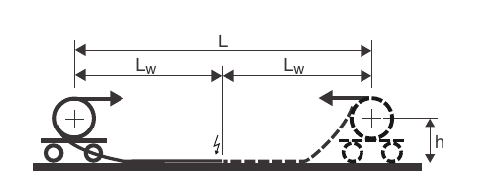 | Cas 1 — sortie horizontale, d'un côté ou des deux, l'organe reposant sur une surface plane et continue.
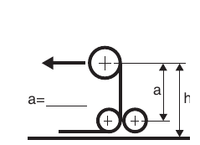 | Cas 2 — comme le cas 1, avec galets de renvoi.
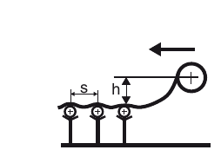 | Cas 3 — comme le cas 1, avec galets de support.
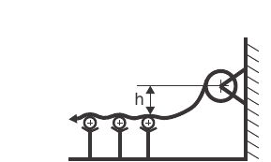 | Cas 4 — traîne horizontale sur galets de support.
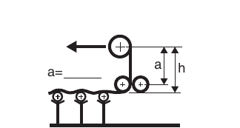 | Cas 5 — comme le cas 1, avec galets de renvoi et de support. Déconseillé par les constructeurs.
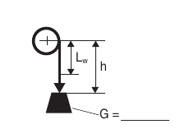 | Cas 6A — levage vertical, charge suspendue. Préciser le poids suspendu (kg) :
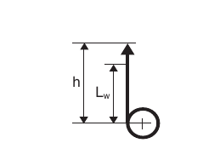 | Cas 6B — reprise verticale, enrouleur en partie basse.
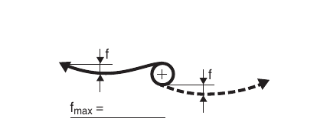 | Cas 7/8 — portée horizontale sans appui, d'un côté ou des deux. Préciser la flèche maximale f (m) :
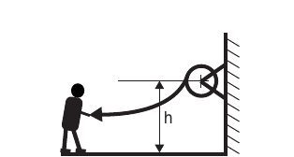 | Cas 9 — reprise d'un seul côté sans appui, manœuvre manuelle.
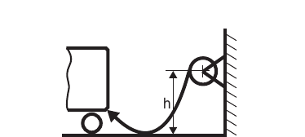 | Cas 10 — traîne horizontale en fonctionnement automatique. Cette disposition peut endommager le câble.
Cas retenu, ou joindre un croquis de votre configuration :
Alimentation de l'enrouleur : en bout · au centre. Si alimentation au centre, la course vaut deux fois la longueur d'enroulement.
Longueur de câble ou de tuyau supplémentaire nécessaire au raccordement (m) :
COMMANDE
Nombre d'enrouleurs :
Avec ou sans câble monté :
Délai souhaité :
Pour votre utilisation · pour revente
GEDO FRANCE — 565 avenue du Prado, 13008 Marseille — contact@gedo.fr — +33 4 86 68 48 31
Toutes nos ventes se font sur devis. Document non contractuel.

